Приложение 13

ИНТЕРНЕТ-ПРОФИЛЬ ПЕДАГОГА БУДУЩЕГО СИСТЕМЫ СПО
(разработка и апробация продукта выполнена в рамках гранта ГАОУ ДПО «ЛОИРО»)

- Пояснительная записка к продукту «интернет-профиль педагога будущего системы СПО»

Характеристика продукта, его назначение

Интернет-профиль педагога будущего системы СПО – это синтетический проектно-исследовательский продукт, который предполагается использовать в 4 ипостасях: 1. для формирования индивидуального профиля компетенций участников федеральной инновационной площадки «Университет компетенций» и их дальнейшего самоопределения в индивидуальных образовательных маршрутах на основе данных индивидуального профиля; 2. для формирования индивидуальных траекторий повышения квалификации и переподготовки потребителями услуг ГАОУ ДПО «ЛОИРО»; 3. для сопровождения самоподготовки педагогических работников СПО к процедурам аттестации и сертификации; 4. для формирования системы представлений у педагогов и управленцев СПО о компетенциях и важных способностях педагога будущего системы СПО, а также о тенденциях развития и реализации новых форматов построения образования будущего в системе СПО.

Логика создания продукта

При создании продукта учитывались: с одной стороны - взгляды и представления на создание и проектирование будущего, в том числе в сфере образования, на само понятие «будущее»; с другой стороны – результаты форсайт-исследований развития педагогических профессий и востребованных компетенций педагогических работников; с третьей стороны – стратегические документы, регламентирующие развитие системы образования в РФ на перспективу, в том числе в СПО.
На основании этого, интернет-профиль педагога будущего системы СПО был разбит на 2 уровня: интернет-профиль педагога будущего, который проектируется в интервале будущего времени «сегодня-завтра», и интернет-профиль педагога будущего, который возможен в проектном залоге и грамотном прогнозировании в интервале будущего времени 20-35 лет.
Интернет-профиль первого уровня более ориентирован на стратегические документы, регламентирующие развитие системы образования в РФ на перспективу, в том числе в СПО и результаты форсайт-исследований развития педагогических профессий и востребованных компетенций педагогических работников, поэтому в нем в достаточно большом объеме представлено содержание профессионального стандарта педагога, учтены целевые показатели и содержание федеральных проектов «Учитель будущего» и «Молодые профессионалы», тенденции развития системы СПО (ФГОС СПО по ТОП 50, ФГОС СОО) и развития движений Ворлдскиллс в СПО.
Сам профиль смоделирован следующим образом: профессионально-личностная эффективность педагога будущего системы СПО, которая находится на вершине интернет-профиля формируется 5-ю содержательными модулями (частями): hard skills (совокупность профессиональных навыков, необходимых для четкого и правильного выполнения работы), soft skills (комплекс неспециализированных, важных для карьеры надпрофессиональных навыков, которые отвечают за успешное участие в рабочем процессе, высокую производительность и являются сквозными, то есть не связаны с конкретной предметной областью), self skills (умения управлять собой, навыки саморазвития), digital skills (навыки работы в цифровой среде), future skills (навыки проектирования объектов для будущего).
В нашем профиле в основу конкретного содержания hard skills педагога будущего системы СПО положен профессиональный стандарт «Педагог профессионального обучения, профессионального образования и дополнительного профессионального образования» (утвержден приказом Министерства труда и социальной защиты РФ от 08.09.2015г. №608 н) в части регулирования деятельности группы специалистов среднего профессионального образования, включенных в данный стандарт. Сам процесс работы со стандартом состоял в сопоставлении и выделении ключевых функций преподавателя, мастера производственного обучения и куратора группы, их содержания деятельности, обобщении важного содержания на основании прогнозного проектирования развития системы СПО и требований ФГОС СПО к подготовке будущих специалистов. Предварительную работу с профессиональным стандартом можно посмотреть в приложении 1. Следующим этапом после выделения общего важного содержания, оно группировалось по смысловой принадлежности, а смысловые модули, содержащие характеристики той или иной компетенции, назывались конкретной компетенцией. То, что получилось можно посмотреть в самом профиле под позицией hard skills.
Остальные содержательные характеристики групп компетенций интернет-профиля - soft skills, self skills, digital skills, future skills подбирались из общего набора характеристик данных компетенций, выявленных мировыми и отечественными исследователями и проектировщиками объектов будущего. Логика выборки из общего набора характеристик – их соотнесение с hard skills; то есть, какие из надпрофессиональных навыков будут усиливать потенциал педагога будущего системы СПО в решении им профессиональных задач «завтра». Выбранные компетенции были также распределены по конкретным выделенным компетенциям в блоке hard skills.
В каждом блоке выделенных skills выбрана одна из компетенций, на определение уровня развития которой разработан диагностический инструментарий – критерии, показатели и индикаторы.
В блоке hard skills выбрана одна из основополагающих компетенций педагога будущего системы СПО – сопровождение профессионального самоопределения обучающихся. Для проверки ее развития у педагогов определены: 1. критерии условий для профессионального самоопределения, которые должны быть созданы педагогом или организацией для этого; 2. критерии результатов профессионального самоопределения обучающихся, которые могут быть получены при создании данных условий сопровождения. Каждый критерий имеет подробный набор показателей и индикаторов, что позволяет не только проверить уровень развития у себя компетенции, но и сориентироваться в том, каким образом совершенствовать систему сопровождения профессионального самоопределения студента у себя в группе или в организации.
В блоке soft skills была выбрана компетенция «управлять проектами». Она тесно связана с сопровождением профессионального самоопределения обучающихся, так как педагог СПО должен уметь проектировать и сам процесс сопровождения, и деятельность студентов по реализации образовательных и профессионально-образовательных проектов. Так как речь идет о компетенции педагога будущего, то показатели по данной компетенции ориентируют педагога на знание и освоение разных методов управления проектами, а также на роль собственной личной практики в освоении данной компетенции.
В блоке self skills выбрана компетенция «самообразование», как ключевая компетенция для совершенствования всех компетенций педагога будущего системы СПО, в разработке показателей развития данной компетенции акцент сделан на практические навыки педагога и практические результаты, которые можно проследить и увидеть при осуществлении им процесса самообразования.
Логика проектирования диагностического инструментария для блока digital skills заключалась в следующем. Педагог будущего должен уметь на практике применять свои digital skills в своей работе, у него должны для этого формироваться новые позиции в будущей системе образования. Одну из них мы обозначили в диагностическом инструментарии, как критерий сформированности digital skills и подобрали для него показатели и индикаторы, которые также дают возможность реальному педагогу сориентироваться в данной позиции и данной компетенции и начинать с ней работать и совершенствовать ее.
Future skills являются важной составляющей интернет-профиля педагога будущего системы СПО и позволяют педагогу грамотно работать с объектами будущего, проектировать будущее, работать с предпринимательскими компетенциями относительно их развития для собственной карьеры и развития их у студентов для построения ими профессиональных траекторий и профессиональных карьер на основе знаний о будущем. Из данной группы компетенций выбраны и объединены «готовность к системным изменениям в профессиональной деятельности» и «вовлеченность, влияние и построение устойчивого будущего». Логика подбора показателей и индикаторов по данным критериям также отражает деятельностный и компетентностный подходы к оценке навыков людей.
Замысел использования интернет-профиля педагога будущего системы СПО 1 уровня – проведение самообследования педагогов в АИС и на основе полученных результатов: 1. формирование индивидуального профиля компетенций; 2. самоанализ профиля; 3. проектирование индивидуального образовательного маршрута или профессионально-образовательного маршрута развития или совершенствования выбранных компетенций; 4. Реализация спроектированного маршрута; 5. вторичное проведение самообследования.
Для реализации замысла также сформировано техническое задание на автоматизацию интернет-профиля и частично проведена его автоматизация, запущен режим апробации самого содержания интернет-профиля и автоматизированной системы «Интернет-профиль педагога будущего системы СПО».
В рамках выполнения проектно-исследовательской работы сформирован также интернет-профиль педагога будущего системы СПО второго уровня. Составлен он на материалах форсайт-исследований и прогнозирования развития систем будущего, проводимых исследователями в Российской Федерации и мире. Прогнозное время – 20-35 лет. Его назначение в данном исследовании – дальний ориентир, который позволяет педагогам мыслить стратегически и осознанно относительно проектирования собственных стратегий развития. Профиль сформирован несколько в другой логике: в 1 части определены важные комплексные характеристики с конкретизацией их содержания через умения и способности; во 2 части отдельно выделен блок «профессионализм», состоящий из блока «метапрофессиональные характеристики» и «позиции педагогов будущего» с обобщенным примерным функционалом; в 3 части профиля проведен анализ уровня актуальности умений и способностей, характеристик человека будущего и проведена их уровневая соотнесенность.

Структура и содержание продукта
- Пояснительная записка к продукту «интернет-профиль педагога будущего системы СПО»
- «Интернет-профиль педагога будущего системы СПО» - 1 уровень
  - Модельное решение «интернет-профиля педагога будущего системы СПО» - 1 уровень
  - Содержание «интернет-профиля педагога будущего системы СПО»

  - Диагностический инструментарий для определения уровня развития компетенций педагога и формирования индивидуального профиля компетенций
- ТЗ на использование модульного интернет профиля педагога будущего системы СПО в цифровой среде
- «Интернет-профиль педагога будущего системы СПО» - 2 уровень
  - Модельное решение «интернет-профиля педагога будущего системы СПО» - 2 уровень
  - Содержание основных характеристик «интернет-профиля»
  - Содержание характеристики «профессионализм» педагога
  - Дифференцированное распределение характеристик человека будущего по степени их актуальности (прогнозный подход)
- Перечень использованных источников и материалов
- Приложение 1. Материалы апробации продукта в части формирования индивидуального профиля наставника в системе СПО в рамках повышения квалификации
- Приложение 2. Материалы частичной апробации самообследования педагогов по диагностическому инструментарию в автоматизированном режиме

2.«Интернет-профиль педагога будущего системы СПО» - 1 уровень
2.1. Модельное решение «интернет-профиля педагога будущего системы СПО» - 1 уровень
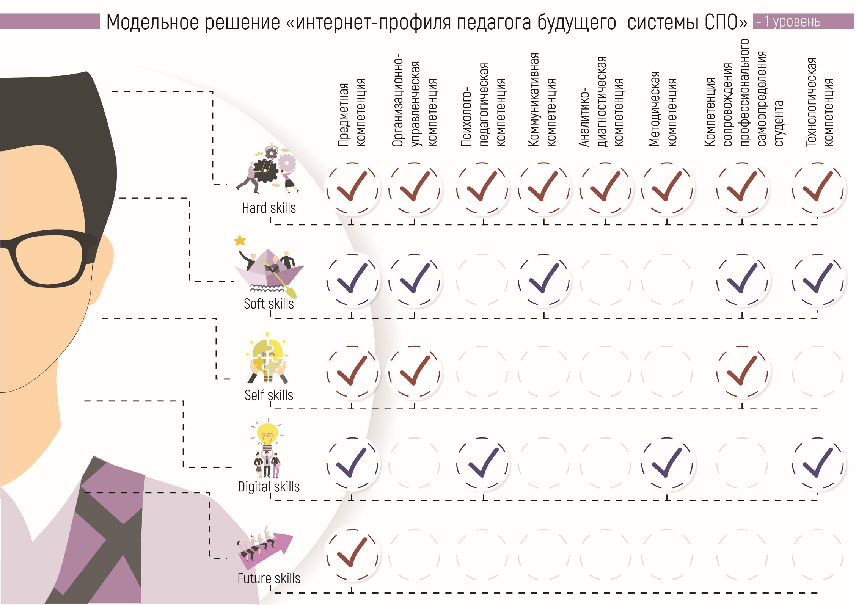
2.2. Содержание основных характеристик «интернет-профиля»

Профессионально-личностная эффективность педагога будущего системы СПО
Hard skills | Soft skills | Self skills | Digital skills | Future skills
- Предметная компетенция  Способность корректировать, изменять содержание образования в предмете на занятиях разных форматов  Владеть приемами и средствами мотивации студентов на образовательную деятельность  Способность формировать современную предметно-пространственную и образовательно-производственную среду  Выполнять практическую деятельность и демонстрировать ее студентам в рамках предмета  Создавать образовательные условия для воспитания, развития, СРС, целеполагания, активной пробы и практического обучения, мотивации  Знакомить с опытом успешных профессионалов и организаций-партнеров, вовлекать их в образовательную среду  Реализовывать образовательную деятельность через образовательные события: конференции, выставки, конкурсы и т.д.  Вносить коррективы в собственную образовательную деятельность и программы  Индивидуализировать обучение | Развивать других  Мотивировать других  Делиться знаниями и информацией  Владеть междисциплинарными знаниями  Решать профессиональные задачи в условиях неопределенности | Постоянно учиться новому, разучиваться, переучиваться  Самообразование | Уметь использовать ЭОР для ведения документации и ЭБД.  Использовать ЭБД для работы с группой студентов | Готовность к системным изменениям в профессиональной деятельности  Вовлеченность, влияние и построение устойчивого будущего  Управление и проектирование жизненных циклов  Предпринимательство и владение технологиями построения и реализации идеальных объектов будущего
- Организационно-управленческая компетенция  Организовывать СРС,  Руководить проектной, исследовательской деятельностью студентов, его практической работой  Консультировать  Создавать условия для самоорганизации и самоконтроля  Обеспечивать условия формирования сознательной дисциплины  Применять приемы педагогической поддержки  Учитывать особенности преподавания предмета в ПО  Обучать самоорганизации и самоконтролю  Проводить согласование всех видов работ с работодателями и организациями-партнерами  Развивать организационную культуру группы  Координировать подготовку и проведение мероприятий участниками | Управлять проектами  Управлять командами  Управлять ресурсами  Расставлять приоритеты  Делегировать полномочия и ответственность  Управлять информацией (обработка и анализ данных) | Критическое мышление  Гибкость сознания  Видение изменений, инновационное мышление, экспертное мышление  Системное мышление
- Психолого-педагогическая компетенция  Знать и учитывать возрастные и индивидуальные особенности всех категорий обучающихся при проектировании образования; стадии профессионального развития всех категорий студентов  Организовывать совместное планирование деятельности всеми участниками, помощь в организации общения (досуг, социально-значимые мероприятия, практики, профдеятельность)  Поддерживать развитие самоуправления, общественной, научной, творческой, предпринимательской активности; помогать в поиске работы и трудоустройстве |  |  | Интеграция задач в цифровой среде
- Коммуникативная компетенция  Знать и применять основы общения, риторики, публичного выступления  Взаимодействовать со всеми участниками по разработке программ, методических материалов и т.д.  Применять эффективные приемы общения с другими участниками, студентами  Устанавливать адекватные взаимоотношения со студентами | Полилингвальная компетенция  Межотраслевая коммуникация  Уметь договариваться  Уметь слушать  Давать обратную связь  Сотрудничать  Выступать публично
- Аналитико-диагностическая компетенция
Контролировать, оценивать и анализировать: СРС; успехи и затруднения студента
Контролировать и оценивать проектную и исследовательскую деятельности студентов
Применять современные оценочные средства
Экспертировать проектные, исследовательские и выпускные работы
Анализировать применение выбранных форм и методов диагностики
Корректировать собственную оценочную деятельность
Оценивать подготовленность и мотивацию студентов
Использовать современные подходы к оценке результатов ПО
Оценивать подготовку к конкурсам и мероприятиям
Анализировать организацию практического обучения
Оценивать результаты освоения компетенций, соблюдать методику оценки, интерпретировать результаты
Взаимодействовать с работодателями при проведении процедур аттестации студентов
Разрабатывать оценочные средства
Диагностировать ценностно-смысловые, эмоционально-волевые, потребностно-мотивационные, интеллектуальные характеристики студентов;
- Методическая компетенция  Анализировать и выбирать программно-методические ресурсы с учетом требований ФГОС СПО, ПС, запросов работодателей, требований рынка труда, образовательных потребностей обучающихся, освоения ОП на основе индивидуализации содержания, уровня компетенций обучающихся, современного развития образовательных технологий, роли практической подготовки в формировании компетенций  Разрабатывать материалы и готовить обучающихся к конкурсам и мероприятиям  Разрабатывать и корректировать технологические карты и сценарии занятий |  |  | Анализировать и выбирать ЭОР с учетом требований ФГОС СПО, ПС, запросов работодателей, требований рынка труда, образовательных потребностей обучающихся, освоения ОП на основе индивидуализации содержания, уровня компетенций обучающихся, современного развития цифровых технологий
- Компетенция сопровождения профессионального самоопределения студента  Реализовывать: принцип индивидуализации образования студента; технологии индивидуализации образования, диагностику образовательных потребностей и запросов, условий и возможностей для ИОМ студентов  Консультировать всех субъектов ОП Реализовывать технологии педагогической поддержки и сопровождения, современные практики, формы, методы и средства профессионального самоопределения  Мотивировать на волонтерскую деятельность при освоении профессиональных компетенций | Уметь видеть возможности  Работать в разных командах | Саморазвитие, самоорганизация
- Технологическая компетенция  Владеть проектной и исследовательской технологиями  Применять современные образовательные технологии с учетом уровня профессионального развития студента, его возможностей;  Знать и применять современные образовательные технологии профессионального образования, практического обучения | Совмещать компетенции |  | IT – компетенции  Организация образовательной деятельности средствами современного ТСО, электронного обучения, ДОТ, ИКТ, электронных образовательных и информационных ресурсов

2.3. Диагностический инструментарий для определения уровня развития компетенций педагога и формирования индивидуального профиля компетенций

Компетенция сопровождения профессионального сопровождения студентов
№  пп | Критерии условий профессионального самоопределения студентов
1 | Формы предоставления образовательных услуг, которые студенты СПО могут выбрать
2 | Ресурсная обеспеченность процесса профессионального самоопределения
3 | Механизмы формирования индивидуальных образовательных и профессионально-образовательных проектов студентов СПО
4 | Механизмы сопровождения индивидуальных образовательных и профессионально-образовательных проектов студентов СПО
5 | Наличие системы в реализации индивидуальных образовательных и профессионально-образовательных проектов студентов СПО
6 | Система управления процессом профессионального самоопределения студента СПО
7 | Перспективность развития процессов профессионального самоопределения студентов

№  пп | Критерии результатов профессионального самоопределения студентов
1 | Способность студентов к проектированию и реализации индивидуальных образовательных и профессионально-образовательных проектов
2 | Способность студентов к осуществлению самостоятельной образовательной и профессионально-образовательной деятельности
3 | Готовность студентов к осознанному выбору и построению дальнейшей индивидуальной профессионально-образовательной траектории (карьеры)
4 | Готовность обучающихся к выбору направления своей будущей профессиональной деятельности в соответствии с личными интересами, индивидуальными особенностями и способностями
5 | Мониторинг индивидуальных достижений студентов в ходе реализации ИОП

Диагностический инструментарий УСЛОВИЙ ПРОФЕССИОНАЛЬНОГО САМООПРЕДЕЛЕНИЯ студентов
№  пп |  |  | КРИТЕРИИ
1 |  |  | Формы предоставления образовательных услуг, которые студенты СПО могут выбрать
ПОКАЗАТЕЛИ |  |  |  | КУРСЫ |  |  |  |  |  |  | Индикаторы
 |  |  |  | 1 | 2 |  | 3 |  | 4 | 5
 | Предметы учебного плана |  |  |  |  |  |  |  |  |  | Сколько, какие
 | Краткосрочные модули/практики (до 16 часов) |  |  |  |  |  |  |  |  |  | Сколько из скольких, сколько раз за год
 | Среднесрочные модули/практики (от 16 до 32 часов) |  |  |  |  |  |  |  |  |  | Сколько из скольких,  сколько раз за год
 | Элективные модули |  |  |  |  |  |  |  |  |  | Сколько из скольких,  сколько раз за год
 | Факультативные курсы |  |  |  |  |  |  |  |  |  | Сколько из скольких,  сколько раз за год
 | Профессиональные пробы |  |  |  |  |  |  |  |  |  | Сколько за учебный год
 | Социальные практики |  |  |  |  |  |  |  |  |  | Сколько за учебный год
 | Формы внеурочной деятельности (клубы, кружки, студии и т.п.) |  |  |  |  |  |  |  |  |  | Какие формы и сколько за учебный год
 | Дистанционное обучение |  |  |  |  |  |  |  |  |  | Какие формы и сколько за учебный год
 | ДРУГОЕ |  |  |  |  |  |  |  |  |  | Какие формы и сколько за учебный год
2 | Ресурсная обеспеченность процессов профессионального самоопределения
ПОКАЗАТЕЛИ |  |  |  | КУРСЫ |  |  |  |  |  |  | Индикаторы
 |  |  |  | 1 | 2 |  | 3 |  | 4 | 5
 |  |  | Количество недельных часов в учебном плане, которое студент может выбирать |  |  |  |  |  |  |  | Сколько и на каких курсах
 |  |  | Количество недельных часов во внеурочной деятельности, которое студент может выбирать |  |  |  |  |  |  |  | Сколько и на каких курсах
 |  |  | Наличие нормативной базы, регламентирующей управление ИОТ студентов |  |  |  |  |  |  |  | На каких курсах действует
 |  |  | Наличиетьюторского сопровождения и/или наставничества в реализации ИОП |  |  |  |  |  |  |  | На каких курсах действует
 |  |  | Наличие у педагога/мастера производственного обучения компетенции работать с краткосрочными группами переменного состава |  |  |  |  |  |  |  | Наличие у педагога групп переменного состава и количество групп
 |  |  | Наличие рефлексивной культуры у педагога |  |  |  |  |  |  |  | Самоанализ деятельности по профессиональному самоопределению студентов
 |  |  | Наличие сопровождения проектной деятельности студентов в профессиональной сфере |  |  |  |  |  |  |  | На каких курсах реализуется
 |  |  | Наличие социального и/или сетевого партнерства (устная или письменная договорённость о сотрудничестве с другими организациями/производствами/бизнесом/отдельными представителями в целях профессионального самоопределения студентов) |  |  |  |  |  |  |  | Количество задействованных на курсе и ссылки на документы
 |  |  | Количество организаций, предприятий, учреждений - социальных партнёров участвующих в организации профессиональных проб и практик для студентов |  |  |  |  |  |  |  | Количество задействованных на курсах и ссылки на документы
 |  |  | Количество организаций - социальных партнёров, участвующих в организации внеурочной и внеучебной деятельности студентов, неформального образования (волонтёрство, творческие объединения и т.д.) |  |  |  |  |  |  |  | Количество задействованных на параллели и ссылки на документы
 |  | ДРУГОЕ
3 |  |  | Механизмы формирования индивидуальных образовательных и профессионально-образовательных проектов студентов СПО
ПОКАЗАТЕЛИ |  |  |  | КУРСЫ |  |  |  |  |  |  | Индикаторы
 |  |  |  | 1 | 2 |  | 3 |  | 4 | 5
 |  |  | Предъявление правил, процедур, регламентов реализации ИОТ (ИОП, ИПОП)в СПО/группе/курсе |  |  |  |  |  |  |  | Локальные акты, другое
 |  |  | Предъявление правил, процедур, регламентов реализации ИОТ (ИОП, ИПОП) родителям (законным представителям) студентов в СПО/группе/курсе |  |  |  |  |  |  |  | Выписка из протокола
 |  |  | Предъявление образовательного предложения, профессионально-образовательного предложения студентам |  |  |  |  |  |  |  | Карты образовательных и профессионально-образовательных ресурсов/ другое
 |  |  | Тьюториалы (консультации) на этапе формирования ИОТ (ИОП/ИПОП) |  |  |  |  |  |  |  | Расписание, журнал
 |  |  | Наличие процедур и регламентов взаимодействия студентов – родителей – ответственного администратора – тьютора – классного руководителя/куратора на этапе формирования ИОТ (ИОП/ИПОП) студента |  |  |  |  |  |  |  | Локальные акты, другое
 |  | ДРУГОЕ
4 |  |  | Механизмы сопровождения индивидуальных образовательных и профессионально-образовательных проектов студентов СПО
ПОКАЗАТЕЛИ |  |  |  | КУРСЫ |  |  |  |  |  |  | Индикаторы
 |  |  |  | 1 | 2 |  | 3 |  | 4 | 5
 |  | Рефлексивные консультации на этапе коррекции ИОП (ИПОП) |  |  |  |  |  |  |  |  | Расписание,журнал консультаций
 |  | Рефлексивные консультации по итогам прохождения ИОТ (ИОП/ИПОП) |  |  |  |  |  |  |  |  | Расписание, журнал консультаций
 |  | Наличие специальной документации у студента, отражающей ИОП (ИПОП) |  |  |  |  |  |  |  |  | Портфолио, другое
 |  | Наличие специфической документации у педагога, отражающей ИОП (ИПОП) студентов |  |  |  |  |  |  |  |  | Документация педагога
 |  | Наличие процедур и регламентов взаимодействия студентов – педагога – мастера производственного обучения – наставника на производстве – куратора на этапе реализации ИОП (ИПОП) студентом |  |  |  |  |  |  |  |  | Локальный акт, другое
 |  | ДРУГОЕ
5 |  |  | Наличие системы в реализации индивидуальных образовательных и профессионально-образовательных проектов студентов СПО
ПОКАЗАТЕЛИ |  |  |  | КУРСЫ |  |  |  |  |  |  | Индикаторы
 |  |  |  | 1 | 2 |  | 3 |  | 4 | 5
 |  | ИОП (ИПОП) реализуется в течение всего учебного года |  |  |  |  |  |  |  |  | Да/нет, на какой период
 |  | У студента есть возможность менять ИОП (ИПОП) в течение учебного года фиксированное число раз |  |  |  |  |  |  |  |  | Да\нет, сколько раз
 |  | Сложность и наполненность ИОП (ИПОП) для студентавозрастает с каждым курсом |  |  |  |  |  |  |  |  | Указать ,есть ли усложнение к предыдущему году
 |  | Существуют процедуры и регламенты, разрешающие спорные вопросы, связанные с невозможностью удовлетворить запрос студента (недобор в группу, нехватка места и т.п.) |  |  |  |  |  |  |  |  | Да\нет, ссылка на документ
 |  | ДРУГОЕ
6 |  |  | Система управления процессом профессионального самоопределения студента СПО
ПОКАЗАТЕЛИ |  |  |  |  |  | Да/нет |  | Формулировка |  |  | Индикаторы
 |  |  | Наличие у Вас цели построения системы профессионального самоопределения студента в колледже/техникуме |  |  |  |  |  |  |  | Впишите цель
 |  |  | Сформулированы ли Вами задачи построения системы профессионального самоопределения в колледже/техникуме/группе/курсе |  |  |  |  |  |  |  | Перечислите задачи
 |  |  | Отвечает ли существующая система профессионального самоопределения в группе/курсе миссии ПОО |  |  |  |  |  |  |  | Впишите миссию
 |  |  | Наличие ключевых линий профессионального самоопределения в ПОО/группе/курсе |  |  |  |  |  |  |  | Перечислите
 |  |  | Существует ли мониторинг (диагностика) процессов профессионального самоопределения (на уровне ПОО/на уровне группы/курса) |  |  |  |  |  |  |  | Ссылка на документы; сами документы
 |  |  | Наличие системной информации об образовательных и профессионально-образовательных услугах, оказываемых другими образовательными, культурными и социальными организациями (на сайте, информационных досках, киосках и т.д.) в условиях сетевого взаимодействия(на уровне ПОО/на уровне группы/курса) |  |  |  |  |  |  |  | Ссылки на соответствующие источники
 |  |  | Наличие форм обратной связи для студентов СПО |  |  |  |  |  |  |  | Ссылки на соответствующие источники
 |  | ДРУГОЕ
7 |  |  | Перспективность развития процессов профессионального самоопределения студентов
ПОКАЗАТЕЛИ |  |  |  |  |  | Да/нет |  | Формулировка |  |  | Индикаторы
 |  |  | Наличие элементов существующей системы профессионального самоопределения, от которых необходимо отказаться |  |  |  |  |  |  |  | Перечислите элементы
 |  |  | Наличие элементов системы профессионального самоопределения, которые необходимо скорректировать, обновить |  |  |  |  |  |  |  | Перечислите элементы
 |  |  | Наличие элементов системы профессионального самоопределения, которые необходимо спроектировать и внести в систему |  |  |  |  |  |  |  | Перечислите элементы
 |  |  | Какой период времени охватывает предлагаемый Вами перспективный план развития системы профессионального самоопределения в СПО/группе/курсе? |  |  |  |  |  |  |  | Сколько лет
 |  |  | ДРУГОЕ

Диагностический инструментарий РЕЗУЛЬТАТОВ ПРОФЕССИОНАЛЬНОГО САМООПРЕДЕЛЕНИЯ студентов
№  пп | КРИТЕРИИ
1 | Способность студентов к проектированию и реализации индивидуальных образовательных и профессионально-образовательных проектов
ПОКАЗАТЕЛИ |  |  | % студентов на курсе/в группе |  |  |  |  |  |  |  |  | Примечания
 |  |  | 1 |  | 2 |  | 3 |  | 4 |  | 5
 | Студенты знают, что такое индивидуальный образовательный проект, индивидуальный профессионально-образовательный проект
 | Студенты формулируют свою образовательную (профессионально-образовательную) цель и задачи ее достижения
 | Студенты не менее одного раза в месяц обсуждают с педагогом/наставником ИОТ/ ИОП/ИПОП
 | Студенты владеют регламентами и процедурами защиты ИОТ/ ИОП/ИПОП
 | Студенты владеют регламентами и процедурами смены и коррекции ИОТ/ ИОП/ИПОП
 | Студенты ведут рефлексивные записи по мере освоения и прохождения ИОТ/ИОП/ИПОП
 | План и факт реализации ИОТ/ИОП/ИПОП студентов находится в диапазоне от 50до 90 %
 | Студенты испытывают сложности при формировании ИОТ/ИОП/ИПОП
 | Студенты заказывают конкретные формы образовательных и профессионально-образовательных услуг, которые им необходимы для достижения своих образовательных и профессионально-образовательных целей
 | ДРУГОЕ
2 | Способность студентов к осуществлению самостоятельной образовательной и профессионально-образовательной деятельности
ПОКАЗАТЕЛИ |  | % студентов на курсе/в группе |  |  |  |  |  |  |  |  |  | Примечания
 |  | 1 |  | 2 |  | 3 |  | 4 |  | 5
 | Студенты умеют самостоятельно определять цели своего образования
 | Студенты умеют формулировать для себя образовательные и профессионально-образовательные задачи
 | Студенты умеют самостоятельно планировать пути достижения целей, в том числе альтернативные пути достижения целей
 | Студенты умеют осознанно выбирать наиболее эффективные способы решения образовательных, познавательных и профессиональных задач
 | Студенты умеют соотносить свои действия с планируемыми результатами
 | Студенты умеют осуществлять контроль своей деятельности в процессе достижения результата
 | Студенты умеют определять способы действий в рамках предложенных условий и требований
 | Студенты умеют корректировать свои действия в соответствии с изменяющейся ситуацией
 | Студенты умеют оценивать правильность выполнения образовательнойи образовательно-профессиональной задачи
 | Студенты умеют оценивать собственные возможности решения образовательнойи образовательно-профессиональной задачи
 | Студенты владеют основами самоконтроля в образовательнойи образовательно-профессиональной деятельности
 | Студенты владеют основами самооценки в образовательнойи образовательно-профессиональной деятельности
 | Студенты владеют основами принятия решений в образовательной, познавательнойи образовательно-профессиональной деятельности
 | ДРУГОЕ
3 | Готовность студентов к осознанному выбору и построению дальнейшей индивидуальной профессионально-образовательной траектории/карьеры
ПОКАЗАТЕЛИ |  | % студентов на курсе/в группе |  |  |  |  |  |  |  |  |  | Примечания
 |  | 1 |  | 2 |  | 3 |  | 4 |  | 5
 | Студенты выстраивают свою профессионально-образовательную траекторию исходя из своих карьерных целей
 | Студенты выделяют основания для принятия своих профессионально-образовательных решений
 | Студенты умеют осуществлять выбор из избыточного профессионально-образовательного предложения, опираясь на внутренние мотивационные факторы
 | Студенты умеют определять свои дефициты по отношению к свои профессиональным целям и учитывать это в своих ИОТ/ИОП/ИПОП
 | Студенты видят продвижение к своей профессиональной карьере в разных временных масштабах (месяц, квартал, полугодие, год, три года, более трех лет)
 | ДРУГОЕ
4 | Готовность студентов к выбору направления своей профессиональной деятельности в соответствии с личными интересами, индивидуальными особенностями и способностями
ПОКАЗАТЕЛИ |  | % студентов на курсе/в группе |  |  |  |  |  |  |  |  |  | Примечания
 |  | 1 |  | 2 |  | 3 |  | 4 |  | 5
 | Студенты имеют опыт прохождения профессиональных проб, в том числе в формате ДЭ и конкурсного движения Ворлдскиллс
 | Студенты имеют опыт рефлексии профессиональных проб
 | Студенты опираются на опыт прохождения и рефлексии профессиональных проб,выбирая направление своей будущей профессиональной деятельности
 | Студенты имеют представления о способах и местах реализации своих профессиональных компетенций в будущем в выбранной сфере деятельности
 | Студенты умеют ориентироваться во внешнем по отношению к колледжу/техникуму социально-профессиональном пространстве с целью получения и использования необходимых ресурсов для становления профессиональных компетенций
 | Студенты умеют действовать в ситуации неопределенности самостоятельно, опираясь на свои внутренние способности и рациональный анализ имеющейся у них информации о выбираемом направлении реализации в будущей профессиональной сфере деятельности
 | ДРУГОЕ
5 | Мониторинг индивидуальных достижений студентов в ходе реализации ИОП
ПОКАЗАТЕЛИ |  | Курс/группа |  |  |  |  |  |  |  |  |  | Примечания
 |  | 1 |  | 2 |  | 3 |  | 4 |  | 5
 | Для каких курсов/групп профессиональной образовательной организации а) проектируется, б) разработан, в) реализуется, г)скорректирован мониторинг индивидуальных достижений студентов в ходе реализации ИОП/ИПОП
 | Назовите три ключевые позиции мониторинга для каждого курса/группы (если он есть)
 | Назовите основные механизмы мониторинга для каждого курса/группы (если он есть)
 | ДРУГОЕ

Digital skills
Общие подходы к пониманию
Таблица 1.
Цифровая грамотность | Цифровая компетентность
Отношение к инновациям | Hartskills (технологии, регламенты, стандарты) | Softskills (искусство, интуиция, опыт)
Информационная грамотность | Технические навыки | Коммуникативные навыки
Медиаграмотность | Работа с оборудованием | Работа с людьми
Коммуникативная грамотность | Управление процессами | Управление отношениями
Компьютерная грамотность | Анализ и цифры | Ощущения и экспертиза

Предметы оценки качества при дистанционном обучении
Таблица 2.
Дистанционный курс | Работа преподавателя | Результаты образования
1.Взаимосвязь компонентов курса  2. Организационная структура  3.Содержательная экспертиза курса  4.Техническая экспертиза курса  Дизайн курса | 1.Владение теорией и содержанием дисциплины  2.Организационная деятельность при проведении курса  3.Владение методикой дистанционного преподавания  4.Методическая деятельность педагога | Приобретенные компетенции

Оценка работы преподавателя
Таблица 3.
Показатель | Критерии | Индикаторы
Владение теорией и содержанием дисциплины | Знание основ преподавания и преподаваемой дисциплины | Тестирование, собеседование
Организационная деятельность при проведении курса | Способность к планированию дистанционного учебного процесса с учетом форм и методов оценки, созданию организационной документации курса | 1.Программа курса  2.Входная/выходная диагностика студентов
Владение методикой дистанционного преподавания | Соответствие выбранных методик проведения курса заявленным в программе целям, задачам, компетенциям для формирования, заданиям, этапам реализации курса | 1.Анализ стенограмм, форумов, чатов, видеозаписи, рецензированных работ, переписки и т.д.  2.Анализ открытых дистанционных занятий  3.Анализ текущих и итоговых рефлексий студентов
Методическая деятельность педагога | Умение анализировать, обобщать, грамотно описывать результаты своей деятельности | Выступления на конференциях, участие в профессиональных обсуждениях сообществ (ссылки, материал)

Диагностический инструментарий оценки digital skills педагога
№  пп |  | КРИТЕРИИ
1 |  | «Педагог с развитыми тьюторскими компетенциями в цифровом образовании»
ПОКАЗАТЕЛИ |  |  | КУРСЫ |  |  |  |  | Индикаторы
 |  |  | 1 | 2 | 3 | 4 | 5
 | Оценка |  |  |  |  |  |  | 1.Нелинейные способы оценивания: а )компетенций студента; б) качества среды  2.Используемый уровень заданий по Блуму – «Синтез»  3.Критерии оценивания доводятся до студентов при начале обучения  4.Есть формирующее и итоговое оценивание  5.Оценивание как способ индивидуализации  6.Оценка ситуаций образования в реальных условиях (на практике студента) | 1.Ссылка  2.Задания или ссылка  3.Сайт, Справочник студента, буклет заданий, группа в ФБ, другое  4.Ссылка  5.Самооценка/оценка группы/оценка педагога в совокупности  ДЭ, конкурс, другое
 | Эмпатия (эмоциональный интеллект) |  | ˟ | ˟ | ˟ | ˟ | ˟ | Тестирование | http://empathi.ru/test-na-empatiyu/
 | Коммуникация |  |  |  |  |  |  | 1.Посты, лайки в соцсетях,  2.Форум группы,  3.Площадки синхронного общения,  4.Профайл,  5. Вебинары | 1.Ссылка  2.Ссылка  3.Скриншот, ссылка  4. Ссылка  5. Ссылки, количество
 | Знание образовательных ресурсов |  |  |  |  |  |  | 1.Онлайн-курсы  2.Экспертиза онлайн-курсов  3.Цифровые образовательные ресурсы | 1.кол-во/сертификаты  2.участие в оценке (да/нет/экспертное заключение)  3.кол-во, ссылка
 | Самоконтроль |  |  |  |  |  |  | Отклонения от заявленного графика:  А) образовательного процесса  Б) коммуникации | А) да, нет, кол-во отклонений  Б) да, нет, кол-во отклонений
 | Освоение цифровых технологий и ресурсов |  |  |  |  |  |  | Степень обновления используемых цифровых образовательных ресурсов и технологий в каждом новом году | %
 | Постоянный рост и развитие |  | ˟ | ˟ | ˟ | ˟ | ˟ | 1.Онлайн-курсы ПК  2.Онлайн-курсы ПП  3.В том числе по индивидуализации и тьюторскому сопровождению в ЦОС | Кол-во/сертификат/диплом
 | Ведение документации |  |  |  |  |  |  | 1.Сценарии  2.Планы  3.Вебьюриалы  4.Рефлексивные отчеты | Ссылки
 | ДРУГОЕ

Диагностический инструментарий оценки soft skills педагога в части компетенции «управлять проектами»
№  пп |  | КРИТЕРИИ
1 |  | Управлять проектами
КРИТЕРИИ |  |  | Индикаторы
 | Какие методы управления проектами Вы знаете: |  | - stagegate  - agile  - scrum  - классическое проектное управление  - все  - затрудняюсь ответить | +/-
 | Какие методы управления проектами Вы используете: |  | stagegate  - agile  - scrum  - классическое проектное управление  - все  - затрудняюсь ответить | +/-
 | Личное руководство проектами |  |  | Да/нет/перечислить  Перечень/ссылки, результаты
 | Личное участие в проектах |  |  | Да/нет/перечислить  Перечень, ссылки, результаты
 | Личное руководство стартапами |  |  | Да/нет/перечислить  Перечень, ссылки, результаты
 | Личное участие в стартапах |  |  | Да/нет/перечислить  Перечень, ссылки, результаты
 | ДРУГОЕ

Диагностический инструментарий оценки self skills педагога в части компетенции «самообразование»
№  пп |  | КРИТЕРИИ
1 |  | Самообразование
ПОКАЗАТЕЛИ |  |  | Индикаторы
 | Профессиональные интересы |  |  | Перечень
 | Профессиональные сообщества, команды, проекты, сетевые объединения с учетом профессиональных интересов |  |  | Перечень, ссылки на источники
 | Перспективы профессионального роста |  | Наличие представления о шагах и задачах в будущем | Да/нет/примерно
 | Важные результаты |  | 1.Наличие представления о результатах в будущем  2.Имеющиеся результаты | 1.Да/нет/примерно  2.Перечень, ссылки
 | Профессиональные дефициты |  |  | Знаю/затрудняюсь/не думала
 | Сильные профессиональные качества/компетенции |  |  | Знаю/затрудняюсь/не думала  Перечень
 | Маршрут профессионального роста |  | Формы, механизмы, ресурсы, результаты | Наличие/отсутствие  Ссылки по возможности  Комментарии по возможности
 | Личные интересы в развитии |  | Наличие/отсутствие | Перечень
 | Маршрут личностного роста |  | Формы, механизмы, ресурсы, результаты:  - в системе формального образования  - в системе неформального образования  - в системе информального образования | Наличие/отсутствие  Ссылки по возможности  Комментарии по возможности (относительно каждой сферы образования)
 | ДРУГОЕ

Диагностический инструментарий оценки future skills педагога
№  пп |  | КРИТЕРИИ
1 |  | Готовность к системным изменениям в профессиональной деятельности  Вовлеченность, влияние и построение устойчивого будущего
ПОКАЗАТЕЛИ |  |  | Индикаторы
 | Форсайт компетенции - |  | Сформулировать общее представление | Текст
 | Форсайт технологии в образовании, кейс-методы, методики построения знаний о будущем, исследования будущего, сравнительный анализ |  | Использую/не использую  Использую для… | Да/нет  Продолжение предложения
 | Форсайт-группа |  | Руковожу/участвую/  С целью… | Да/нет  Продолжение предложения
 | Форумы, конференции по тематике образования будущего, непрерывного образования, развития предпринимательской компетентности |  | - участник  - участник с докладом  - уровень: ОО/МО/регион/РФ/международный | 1.Да/нет/перечень мероприятий  2. Да/нет/перечень мероприятий  3. Уровень/мероприятие
 | Принятие решения по поводу компетенций студентов и содержания образования |  | 1.Учитывает тенденции развития сферы будущей профессиональной деятельности студента  2. Более важны прогнозы:  3 года  5 лет  10 лет  15 лет  20 лет  35 лет | 1.Да/затрудняюсь/не думала  2. Отметить временной отрезок
 | Образовательная деятельность студентов в области future грамотности |  | Знания о будущем по профессии интегрированы в содержание образования студентов | Присутствуют/затрудняюсь/не думала/ отсутствуют  В чем конкретно
 | Программы и проекты развития предпринимательских компетенций |  | - Принимаю участие сама  - Организую для студентов  - Уровень: ОО/МО/регион/РФ/международный | - Да/нет  - Да/нет  - Указать уровень
 | Программы и проекты в сфере неформального образования |  | - Принимаю участие сама  - Организую для студентов  - Уровень: ОО/МО/регион/РФ/международный | - Да/нет  - Да/нет  - Указать уровень
 | Форсайт мышление |  | Креативность  Экспертиза  Взаимодействие  Доказательность | Самооценка:  Наличие/отсутствие
 | Связи, контакты, партнеры для формирования сценариев будущего в профессии |  |  | Наличие/отсутствие  Перечень

3.ТЗ на использование проектно-исследовательского продукта «интернет-профиль педагога будущего системы СПО» в цифровой среде
Алгоритм решения
(уровень педагога, уровень ПОО, уровень региона):
- Проведение первичной самодиагностики (диагностики) компетенций педагогов по разным составляющим профиля.
- Выявление «дефицитарных зон» каждого педагога
- Рекомендации по актуальным ресурсам
- Формирование и реализация самим педагогом своей ИОП
- Проведение итоговой самодиагностики (диагностики) и анализ эффективности реализации ИОП педагогом.

ЛИЧНАЯ СТРАНИЦА ПЕДАГОГА
МИПП СПО О разработке Формирование профиля Образовательные ресурсы Контакты

Личный кабинет
Петров Петр Петрович
Главная
Мой профиль (редактировать)
Мой ИОП (редактировать)
Мои компетенции (редактировать)
Моя рефлексия (редактировать)
Выход

ТРЕБОВАНИЯ К СИСТЕМЕ
- Автоматизация при получении общих результатов (по каждому, по группе, по коллективу)
- Автоподбор курсов и образовательных событий
- Формирование ИОП вручную (библиотека курсов, ссылки на внешние ресурсы) – чтобы можно было сделать выборку из каталога.
- История результатов и информация о статусе прохождения ИОП.
- Можно приводить результаты в виде круговых диаграмм в целом и по каждой группе компетенций.

2. «Интернет-профиль педагога будущего системы СПО» - 2 уровень
2.1. Модельное решение «интернет-профиля педагога будущего системы СПО» - 2 уровень
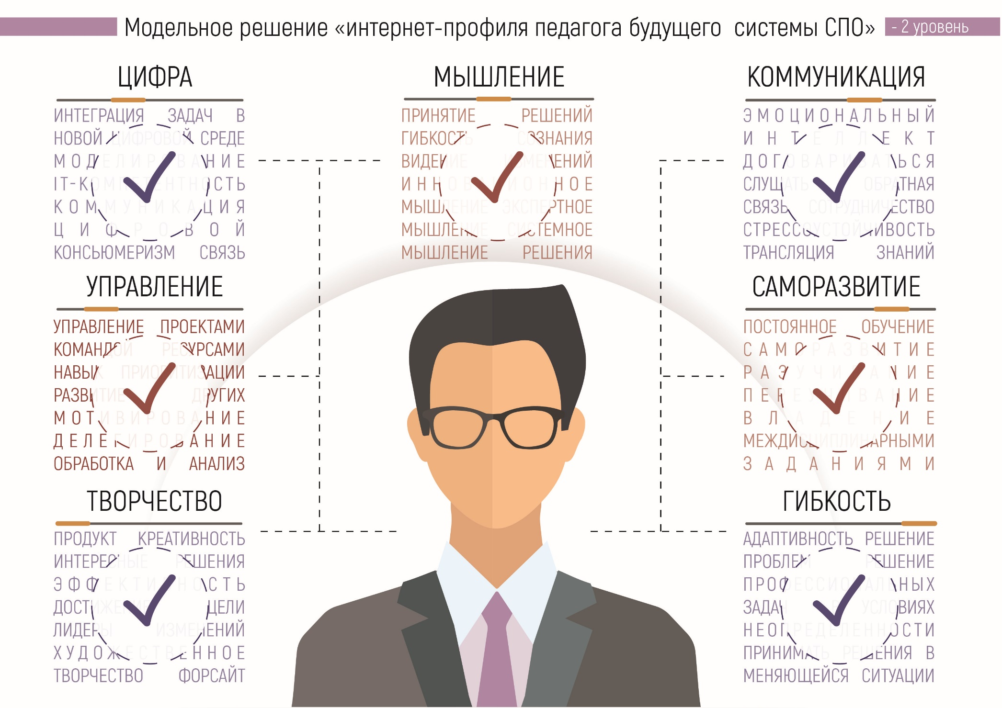

2.2. Содержание основных характеристик «интернет-профиля»

Профессионально-личностная эффективность педагога СПО – 2
ТВОРЧЕСТВО | УПРАВЛЕНИЕ | ЦИФРА | МЫШЛЕНИЕ
Создание новых продуктов  Креативность (высокие достижения, пользовательский креатив, вдохновляющая среда, дизайн всего)  Могут предлагать интересные решения и простые дешевые решения по эффективному достижению цели  Лидеры изменений  Навыки художественного творчества  Futures и форсайт компетентность – включение содержания проектирования будущего в образование человека  Любознательность  Принятие риска  Умение видеть возможности | Управление проектами (stage-gate/Agille/Scrum/ классическое проектное управление, все, затрудняюсь ответить)  Управление командой  Управление ЖЦЧ (ОЦЧ) в образовании  Управление ресурсами  Навык приоритизации  Развитие других  Мотивирование других  Делегирование  Управление информацией (обработка и анализ данных) | Интеграция задач в новой цифровой среде  Моделирование  IT – компетенции  Языковая компетентность  Межотраслевая коммуникация  Коммуникации в связи с контентом  Цифровой консьюмеризм  ЦИФРА  Создание систем  Программирование  Разработка приложений  Проектирование производственных систем  Робототехника  Искусственный интеллект | Критическое мышление  Принятие решений  Гибкость сознания  Видение изменений, инновационное мышление, экспертное мышление  Системное мышление
КОММУНИКАЦИЯ | САМОРАЗВИТИЕ | ГИБКОСТЬ, АДАПТИВНОСТЬ
Эмоциональный интеллект  Умение договариваться  Умение слушать  Давать обратную связь  Сотрудничать  Делиться знаниями и информацией  Стрессоустойчивость  Коммуникативные навыки  Диалог как стандарт, креатив от диалога, медиакомпетенции  Восприятие критики и обратная связь  Выступать публично  Навыки работы в команде | Постоянно учиться новому, саморазвитие, разучиваться, переучиваться  Владение междисциплинарными знаниями  Совмещение компетенций  Организация своей деятельности | Решать проблемы  Решать профессиональные задачи в условиях неопределенности

2.3. Содержание характеристики «профессионализм» педагога
ПРОФЕССИОНАЛИЗМ
МЕТАПРОФЕССИОНАЛЬНЫЕ ХАРАКТЕРИСТИКИ
- Личностный конструктор конкретных компетенций педагога, которые позволяют ему осуществлять образовательную деятельность
- Конструктор педагогических позиций педагога в образовательном процессе
- Руководство- участие в конкретных проектах, исследованиях, лабораториях как образовательная деятельность
- Межсферная компетентность педагога
- Реализация образовательной деятельности в цифровом пространстве
- Трудолюбие
- Искренняя увлеченность делом
- Активная жизненная позиция
- Ответственность
- Настойчивость в достижении целей
- Инициативность
- Этичность
- Доказательность
ОРГАНИЗАТОР | ПЕДАГОГ-АНТРОПОЛОГ | ПОМОЩНИК-ОРИЕНТОЛОГ | ПРОЕКТИРОВЩИК | ЦИФРОВИК
Организация группового обсуждения проблемы  Организация группового обсуждения задачи  Организация прохождения нового материала через практическую деятельность | Создание маршрута обучения в открытой среде с учетом внутренних факторов человека (психология, способности, цели) | Сопровождение индивидуального развития учащихся в рамках образовательной программы  Работа с индивидуальными заданиями  Проектирование траектории карьерного развития обучающегося | Формирование и организация прохождения образовательных программ через реальную проектную деятельность в экономике и социальной сфере с ресурсами теоретического материала | Компетенции онлайн-педагогики  Сопровождение подготовки онлайн-курсов  Модерация общения на платформе  Формирование требований к доработке функционала платформы
ПРЕДПРИНИМАТЕЛЬ | ГЕЙМИФИКАТОР | РОЛЕВИК | КОГНИТИВИСТ | ИЗОБРЕТАТЕЛЬ
Реализация собственных стартап-проектов  Кураторство команд новых стартапов  Обучение ведению предпринимательской деятельности | Разработка и организация обучающих игр  Сопровождение игр с использованием симулятора | Создание образовательных программ на основе игровых методик  Обучение в роли игрового персонажа | Разработка программ развития индивидуальных когнитивных навыков через специальные программы и устройства (психотип и задачи клиента) | Создание программ и оборудования для обучения концентрации, расслаблению, творчеству и т.д.

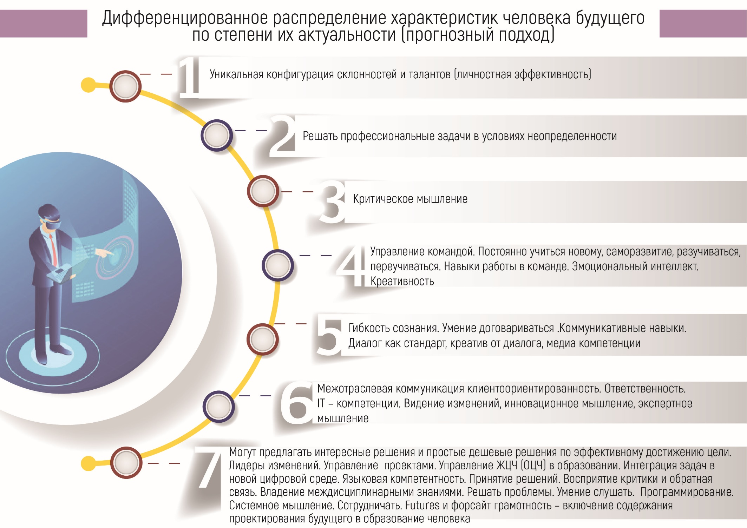
2.4. Дифференцированное распределение характеристик человека будущего по степени их актуальности (прогнозный подход)

4.Перечень использованных источников и материалов
Нормативно-правовые документы
- Национальный Проект «Образование», федеральный проект «Учитель будущего», федеральный проект «Молодые профессионалы»
- Профессиональный стандарт «Педагог профессионального обучения, профессионального образования и дополнительного профессионального образования» (Приказ МинТруда и СоцЗащиты РФ от 08.09.2015г. №608н)
- Стратегия развития московского образования до 2025 года
Печатные издания
- Петербургский учитель: вчера, сегодня, завтра/ под ред. А.Н. Шевелева, СПБ, 2018г. – с.86
- Поверх барьеров: исследуем резильентные школы/Вопросы образования №2, 2018, - с.198-227
- Подольский О.А., Попов Д.С. Первое исследование компетентности взрослых в России/Вопросы образования №2, 2014, - с.82-108.
- Атлас новых профессий. Москва, 2014, МШУ «Сколково», «Агентство стратегических инициатив»
- Россия 2025: от кадров к талантам, 2017, The Boston Consult Group – 72c.
- Е. Лошкарева, П. Лукша, И. Ниненко, И. Смагин, Д. Судаков Навыки будущего: что нужно знать и уметь в новом сложном мире – 93с.
- Работа с будущим в контексте непрерывного образования: Сборник научных статей по материалам II Международной научно-практической конференции, Россия, Москва, 18-19 апреля 2019 года. – М: МГПУ, ООО «А-Профи», 2019, - 245с.

Доклады
- Доклад А.П. Тряпициной «Непрерывное образование: подготовка педагога и решение его профессиональных затруднений», ГАОУ ДПО «ЛОИРО», сентябрь, 2019г.
- Доклад «The regional specific of future-oriented education practices: methodological issues of the comparative analysis. Татьяна Якубовская, Финляндия, г.Тампере, МГПУ, г.Москва, апрель, 2019г.
- Доклад «Компетенции для работы с будущим» Наталья Жадько, д.п.н., профессор, Школа проектирования и образовательного предпринимательства Института Права и управления МГПУ
- Доклад «Независимая оценка квалификации дистанционного преподавателя», Никуличева Н.В., к.п.н., директор проекта, ФЫИРО, РАНХиГС при Президенте РФ.

Интернет-ресурсы
- Цифровизация и роль CDTO в компании. Н.Верховский. ВШУ «Сколково». https://vk.com/away.php?to=https%3A%2F%2Fcommon.skolkovo.ru%2Fevent%2Fcdto%2Fdigitalization%2F%3Futm_source%3Dwhatsapp%2520CDTO%26utm_campaign%3Dwhatsapp%2520CDTO%26fbclid%3DIwAR1rfVHQSq1IG8OBKVLDMb7weVHvfPu58rTUJDY-CVbMOdXdLAnQZWtdQu0&post=-181132738_131&cc_key=
- Вебинар «Корпорации, предпринимательство, университеты». Где пересекаются эти 3 параллельных вселеных. Максим Гашков. https://vk.com/club181132738
- Альтернативное образование: тренды развития EdTech https://vk.com/away.php?to=https%3A%2F%2Fwww.forbes.ru%2Fpartnerskie-materialy%2F373917-alternativnoe-obrazovanie-trendy-razvitiya-edtech%3Ffbclid%3DIwAR3UVO_fqV_Q9CJoXhSiJVeVr3wIFeTmYB_YCRu8ZVqVr5XNP_cOBfGcYEY&post=-181132738_104&el=snippet
- Джереми Рифкин. 3 промышленная революция. https://vk.com/doc11492457_509223690?hash=b0b6258078e4242d2b&dl=5c89ba8796b8fceeac
- Цифровой университет как сервис. https://vk.com/video-181132738_456239063?list=a2ea84eb183c7e3a8b
- Николай Ютанов. Цифровой демонтаж или 4 версии будущего. https://vk.com/video-181132738_456239058?list=a90f7752670f50d0b6
- Анна Дементьева. Будущее образовательных технологий. https://vk.com/video-181132738_456239055?list=52a7976d97572ff6fc
- Скотт Пальсифер. Редизайн высшего образования для работы будущего» https://vk.com/video-181132738_456239051?list=115a6bde89f35a0a14
- Андрей Безруков. Лекция «Мир, будущее и Россия» https://vk.com/video-181132738_456239047?list=a313975e9ee116fde9
- Михаил Погосян. Лекция «Как начать применять компетенции будущего уже сегодня» https://vk.com/video-181132738_456239044?list=b0bfe4de956afe702d
- Кирилл Игнатьев. Лекция «Рынки, компетенции, профессии и коммуникации: запрос из будущего» https://vk.com/video-181132738_456239040?list=3454fa5ef94d61a263
- Лекция Андрея Волкова «Индивидуальная траектория и судьба университетов» https://vk.com/video-181132738_456239036?list=ab10ec9b76d5b68c39
- Лекция Алексея Боровкова «Новые парадигмы проектирования. Фабрики будущего, цифровые двойники» https://vk.com/video-181132738_456239034?list=17b068895c84257057
- Павел Лукша. «Работа с Будущим для непрерывного образования» https://vk.com/video-181132738_456239020?list=fdafee6ac6b0eebdec

